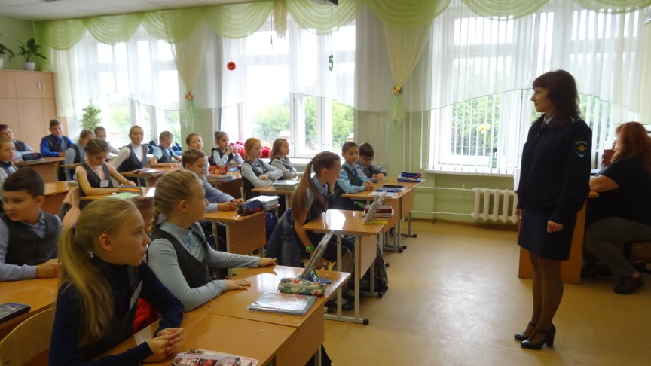
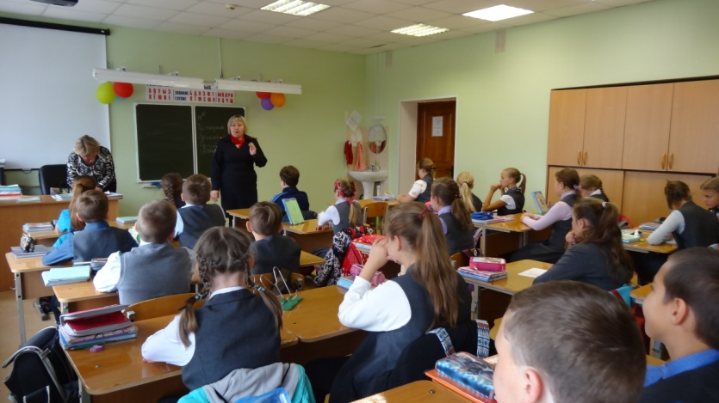
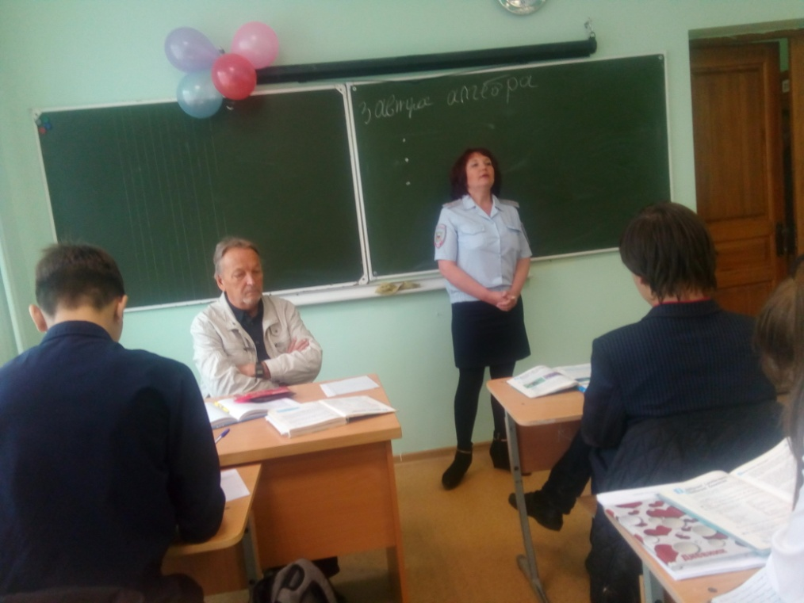
13 сентября в школе прошел «День полиции», в рамках месячника безопасности детей. Сотрудники правоохранительных органов провели беседы в среднем и старшем звене на тему: «Профилактика преступлений и правонарушений».

